INFORME CAPITULO 2

ESTUDIANTE:

JAIME ANDRES MARIN ALARCON

PROFESOR:

JULIO CESAR CHAVARRO PORRAS

INGENIERIA DE SISTEMAS Y COMPUTACION

UNIVERSIDAD TECNOLOGICA DE PEREIRA

PEREIRA

Instalacion de make: no he podido instalar make debido que no cuento son un sistema operativo de linux para poder ejecutarlo y seguir este informe.

Instalacion del ant: en ant no hubo ningun error en la instalacion, pero no pude ejecutar el codigo descrito en el libro, por que no pude enteder muy bien que era lo que habia que hacer.

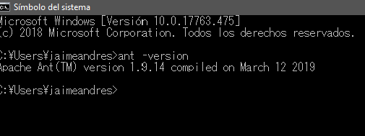

Instalación de maven: con maven no hubo errores en la instalación como se muestra en las imágenes que pondré a continuación, pero en el modo de uso, también tuve problemas similares a lo que anterior mente me ocurrieron al no poder entender bien la lectura.

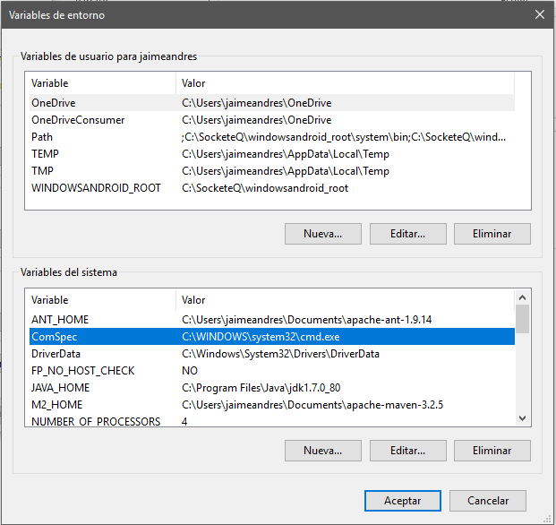

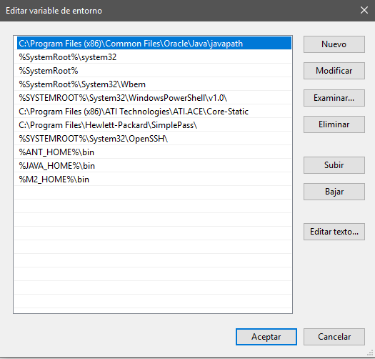

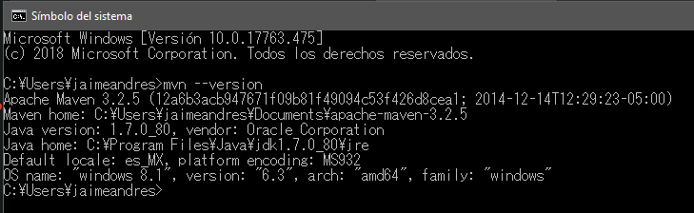

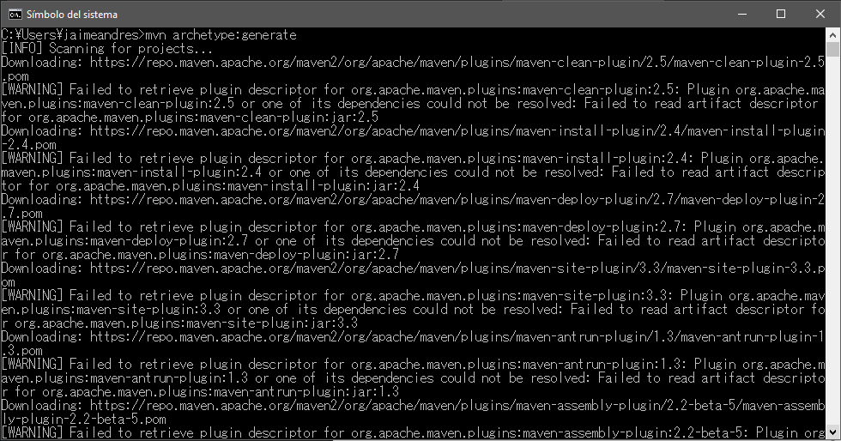

Gradle: en el caso de gradle, me encontré con una error en la instalación, que no pude solucionar, por lo cual no pude hacer uso de esta herramienta además de que la informa

